CENTRO DE EDUCAÇÃO TECNOLÓGICA PAULA SOUZA
ETEC RAPOSO TAVARES
Ensino Técnico de Informática Integrado ao Médio

HELPER
Aplicativo de contratação de serviços de manutenção de eletroeletrônicos

São Paulo
2019
AMANDA SANTOS COSTA
EMILY KAORI OKUBA
GABRIEL ANJOS CHAVES

HELPER

Trabalho de Conclusão de curso em Técnico de informática integrado ao médio em XX de dezembro de 2019, apresentado a ETEC Raposo Tavares.

Orientadores (as):
Gisele Francisca Cardoso de Oliveira e Nilza Feliciano Bezerra.

SÃO PAULO
2019
AMANDA SANTOS COSTA
EMILY KAORI OKUBA
GABRIEL ANJOS DE BRITO CHAVES

HELPER

Trabalho de Conclusão de Curso em Técnico em Informática integrado ao médio em XX de dezembro de 2019, apresentado a ETEC Raposo Tavares. Tendo como banca examinadora: Prof XXX, YYYYY e ZZZZZZ, sob orientação das professoras Gisele Francisca Cardoso de Oliveira e Nilza Feliciano Bezerra.

Aprovado pela banca examinadora em ____ de ______________ de 2019.

BANCA EXAMINADORA:

____________________________________
Examinador 1

____________________________________
Examinador 2

____________________________________
Examinador 3

São Paulo

2019

AGRADECIMENTOS

Agradecemos primeiramente a Deus, por nos fortalecer a cada dia, a nossa família, por nos apoiarem sempre e nos ajudarem nos momentos mais difíceis, ao Eduardo de Brito Chaves, pai de um dos integrantes do grupo, por ceder seu tempo e conhecimento para o desenvolvimento do nosso projeto e principalmente as nossas professoras coordenadoras Gisele Francisca Cardoso de Oliveira e Nilza Feliciano Bezerra, por estarem sempre dispostas a nos auxiliar com paciência e dedicação.

Dedicamos este projeto a nossos professores, por tudo que nos ensinaram ao longo desses três anos de grandes experiências e bons momentos.

“Imaginar é mais importante que o saber, pois o conhecimento é limitado enquanto a imaginação abraça o universo. ”
ALBERT EINSTEIN
RESUMO

Projetado na base Android, o Helper será um aplicativo para smartphones com o propósito de facilitar a busca por serviços e profissionais qualificados na área de manutenção de eletroeletrônicos e por clientes que buscam contratá-los.
Possuirá o cadastro de forma gratuita, possibilitando o fornecimento e contratação de serviços de pessoas autônomas de forma simples e ampla, sendo assim, acessível para qualquer indivíduo.
Além de ser uma excelente opção para a procura de profissionais especializados, também beneficiará aqueles que buscam por um ofício ou renda extra, já que através do Helper poderão fornecer seus serviços informalmente. Para a comunicação com os seus clientes os fornecedores poderão utilizar o chat do próprio aplicativo, onde um valor fixo será cobrado apenas a cada solicitação de serviço.
O aplicativo busca trazer diversidade de preços, profissionais, localidade e auxílio no cotidiano do cliente, que procura por algum tipo serviço na área de manutenção de eletroeletrônicos, de forma prática e rápida, conectando-os aos fornecedores e desta forma, beneficiando ambas as partes.

Palavras-chave: Facilidade. Contratação. Praticidade. Mobile.

ABSTRACT

Designed on the Android base, Helper will be a smartphone application for the purpose of facilitating the search for services and qualified professionals in the electronic maintenance area and by clients looking for hire them.
It will have the registration of free form, enabling the supply and contracting of services of autonomous people, in a simple and wide way, thus being accessible to any individual.
Besides being an excellent option for the search of specialized professionals, it will also benefit those who look for a job or extra income, because through the Helper can provide their services informally. In order to communicate with their customers, suppliers can use the chat of the application itself, where a fixed amount will be charged only for each service request.
The application seeks to bring diversity of prices, professionals, locality and help in the daily routine of the customer who looks for some type of service in a practical and fast way, connecting them to the providers and in this way, benefiting both parties.

Keywords: Facility. Hiring. Practicality. Mobile.

TABELAS

Tabela 1 - Requisitos Funcionais 31

GRÁFICOS

Gráfico 1 - Faixa etária 16
Gráfico 2 - Realização de serviços pelo público 16
Gráfico 3 - Procura e contratação de profissionais 17
Gráfico 4 - Dificuldade do público na procura de profissionais 17
Gráfico 5 - Utilização de aplicativos para realização de serviços 18
Gráfico 6 - Aplicativos mais utilizados pelo público 18
Gráfico 7 - Confiança do público em aplicativos 19
Gráfico 8 - Frequência de utilização dos aplicativos 19
Gráfico 9 - Viabilidade do uso do cliente 20
Gráfico 10 - Viabilidade do uso do fornecedor 20

FIGURAS

Figura 1 - Logotipo 24

SUMÁRIO

1. INTRODUÇÃO 14
1.1. Objetivos 14
1.2. Metas 14
2. FUNDAMENTAÇÃO TEÓRICA 17
2.1. Conceitos do setor 17
2.2. Sites e empresas concorrentes 17
3. PESQUISA DE OPINIÃO 18
4. FUNCIONAMENTO DO APLICATIVO 23
4.1 Cadastro e Login 23
4.2 Acesso do cliente 23
4.3 Acesso do fornecedor 24
4.4 Solicitação de serviços e pagamento 24
5. DESENVOLVIMENTO DO APLICATIVO 25
5.1. A Equipe 25
5.2. Nome do aplicativo 25
5.2.1. Logotipo 25
5.3. Tecnologias usadas 26
5.4. Linguagem de Programação 29
5.4.1. Frameworks 30
5.5. Ambiente de Desenvolvimento 31
5.6. Sistema De Gerenciamento De Banco De Dados 31
5.7 Levantamento de requisitos 32
5.8 Caso de uso 33
5.8.1 Atores 33
5.8.2. Diagrama de Caso de Uso 34
5.8.3. Descritivos do diagrama de casos de uso 37
5.9 Diagrama de Fluxo de dados 44
5.10 Diagrama Entidade-Relacionamento 45
5.11 Diagrama de sequência 46
5.11.1 Cadastro do cliente 46
5.11.2 Cadastro do fornecedor 46
5.11.3 Cadastro de serviços 47
5.11.4 Envio de ordem de serviço 47
5.12 Diagrama de estado 48
5.12.1 Descrição de acesso do cliente 48
5.12.2 Descrição de acesso do fornecedor 48
5.13 Modelo físico de tabelas 49
5.13.1 Estrutura da tabela ‘cartão_fornecedor’ 49
5.13.2 Estrutura da tabela ‘cidade’ 49
5.13.3 Estrutura da tabela ‘estado’ 49
5.13.4 Estrutura da tabela 'cliente' 50
5.13.5 Estrutura da tabela ‘fornecedor’ 51
5.13.6 Estrutura da tabela ‘ordem_servico’ 52
5.13.7 Estrutura da tabela ‘pagamento’ 53
5.13.8 Estrutura da tabela ‘servico’ 53
5.13.9 Estrutura da tabela ‘servico_hist’ 54
5.13.10 Estrutura da tabela ‘cad_servico’ 54

1. INTRODUÇÃO

1.1. Objetivos

O objetivo do aplicativo Helper é proporcionar facilidade na procura, contração e fornecimento de serviços e clientes na área de Manutenção de Eletroeletrônicos. Com uma interface amigável e de fácil uso, proporcionará ao usuário conforto e praticidade para encontrar os serviços que precisa ou para fornecê-los.
O usuário poderá se cadastrar como um cliente que procura um serviço ou como um fornecedor, onde poderá fornecer seus serviços de maneira autônoma.
O Helper é o aplicativo que auxilia, facilita e propõe rapidez e conforto para a contratação de serviços e procura de clientes, de forma bastante compreensível.

1.2. Metas

Especificidade

O Helper é um aplicativo mobile exclusivo para smartphones com o sistema Android, sua instalação e cadastro são gratuitos, tanto para o usuário que contrata quanto para o usuário que fornece serviços.
A negociação será realizada através de um chat dentro do próprio aplicativo, onde um valor fixo será cobrado apenas a cada solicitação de serviços. O fornecedor e o cliente poderão estabelecer preços, datas, horários e local que melhor os agrada.
O aplicativo buscará a flexibilidade de preços e a diversidade de profissionais, tornando o aplicativo acessível para todos.

Mensurabilidade

O intuito é desenvolver um aplicativo limpo com funções e explicações claras, para que as buscam sejam realizadas de maneira mais prática possível, tanto para o cliente quanto para o fornecedor. O estilo “limpo” do Helper será uma de suas principais características, pois seu design será simples, buscando tornar o ambiente mais intuitivo e amigável
Visará poupar o tempo do usuário, tornando sua pesquisa mais objetiva, além de conectá-los aos fornecedores de forma rápida e confiável.
Abrirá espaço para aqueles que possuem conhecimento em áreas específicas e procuram fornecer seus serviços informalmente com a finalidade de obter ou aumentar sua renda.

Relevância

Atualmente, por conta da alta taxa de desemprego, é notável o crescimento de empregos conhecidos como “informais”, são eles os sustentadores de uma parcela da população. Consiste em empregos onde o trabalhador não possui registro e vínculos com uma empresa.
O aplicativo Helper será um exemplo de “emprego informal”, onde os fornecedores poderão difundir seus serviços em busca de contratantes, gerando renda para aqueles que têm experiência em alguma das áreas existentes no aplicativo.
Além disso, outro público alvo do Helper será pessoas leigas em manutenção de eletroeletrônicos, que com o aplicativo poderão buscar de forma prática por profissionais adequados para realizar o serviço desejado e obterão uma vasta diversidade de preços e profissionais.

Justificativa

Este projeto foi criado com a intenção de facilitar a procura e contratação de serviços para a área de manutenção de eletroeletrônicos e de clientes para aqueles que desejam fornecer serviços.
O Helper será a solução para a dificuldade na procura de profissionais experientes, pois ele alcançará uma maior demanda de profissionais e maior abrangência de localidades para que o público possa utilizar o aplicativo onde estiver.
O aplicativo auxiliará os usuários que desejam contratar serviços, facilitando na procura e na contratação e também à aqueles que fornecem os seus serviços, aumentando sua demanda de clientes e lucro.

2. FUNDAMENTAÇÃO TEÓRICA

2.1. Conceitos do setor

O Helper atua na área de manutenções de eletroeletrônicos. Devido o crescimento do uso de eletrônicos no cotidiano da população, consequentemente a demanda de procura por manutenções é grande, por tanto o aplicativo tem o objetivo de suprir essa busca de forma ágil e prática.

2.2. Sites e empresas concorrentes

É possível citar como concorrentes os sites “GetNinjas” e “Bicos.com” que, assim como o Helper, são plataformas de contratação de serviços, porém abrangem diversas áreas e não são focados apenas em manutenção de eletroeletrônicos.
No site “GetNinjas”, o pagamento do fornecedor à plataforma é feito através da compra de pacotes de “moedas”, e utilizando-as podem entrar em contato com o cliente. Já no site “Bicos.com” existem opções de planos grátis ou pagos, porém se optar por pagar, o fornecedor terá vantagens em relação aos demais utilizadores gratuitos.
Estes dois modelos de cobrança são vistos de forma negativa para aqueles que desejam iniciar seus negócios utilizando os sites, pois não existe flexibilidade nos valores e não há uma garantia de que os fornecedores conseguirão uma demanda de clientes existente em sua região, podendo assim colocá-los em desvantagem.

3. PESQUISA DE OPINIÃO
A pesquisa foi realizada com o intuito de analisar a viabilidade do projeto. Obteve o total de 262 respostas.

Pergunta 1: Qual é sua faixa etária?
Esta pergunta foi realizada com o intuito de analisar qual seria a idade predominante do público alvo do Helper.
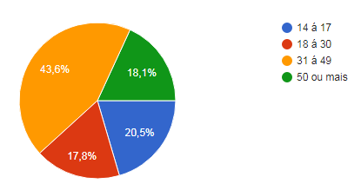
Gráfico 1 - Faixa etária

Pergunta 2: Você costuma realizar serviços em sua casa por conta própria?
Esta pergunta foi realizada com o intuito de analisar se o público realiza serviços de manutenção de eletroeletrônicos por conta própria ou procura por um profissional especializado na área.
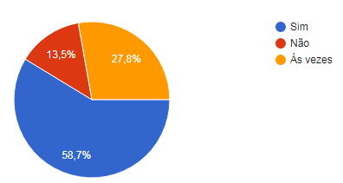
Gráfico 2 - Realização de serviços pelo público

Pergunta 3: Como você costuma contratar/procurar por profissionais para o serviço necessário?
Para determinar se seria viável desenvolver um aplicativo que faz buscas de profissionais através da internet, é necessário analisar quais são os principais meios de procura.
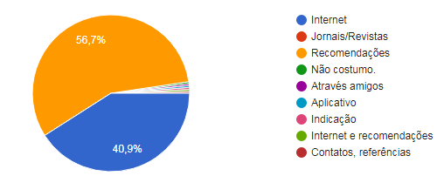
Gráfico 3 - Procura e contratação de profissionais

Pergunta 4: Você considera fácil a procura por profissionais qualificados?
Um dos pontos principais para determinar a viabilidade do projeto, é definir se o público encontra dificuldades em procurar por profissionais qualificados.
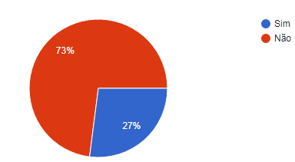
Gráfico 4 – Dificuldade do público na procura de profissionais

Pergunta 5: Você costuma utilizar aplicativos para realização de serviços?
Esta pergunta foi formulada com a intenção de analisar qual a relação que o público possui com aplicativos do mesmo gênero do Helper.
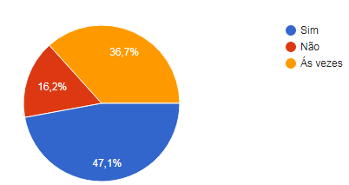
Gráfico 5 - Utilização de aplicativos para realização de serviços

Pergunta 6: Se sim, quais?
Esta pergunta foi formulada com o intuito de complementar a pergunta anterior e analisar quais são os principais aplicativos do gênero utilizados pelo público.
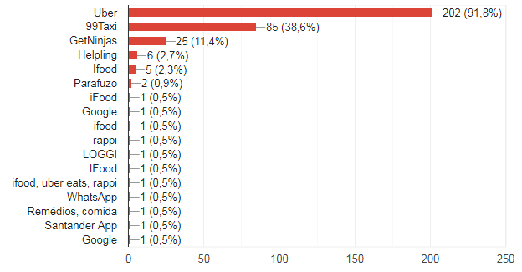
Gráfico 6 - Aplicativos mais utilizados pelo público

Pergunta 7: Você considera confiável esse tipo de aplicativo?
Esta pergunta é fundamental para determinar a confiança do público em aplicativos semelhantes ao Helper.
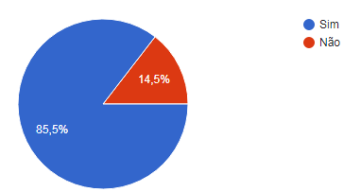
Gráfico 7 - Confiança do público em aplicativos

Pergunta 8: Com qual frequência você os utiliza?
Esta pergunta foi realizada para determinar se o uso do aplicativo seria constante, baseando-se no uso de aplicativos semelhantes.
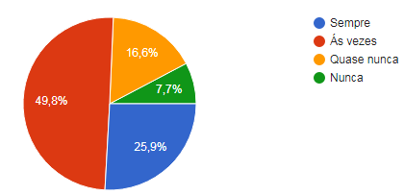
Gráfico 8 - Frequência de utilização dos aplicativos

Pergunta 9: Você utilizaria um aplicativo no qual você contratasse serviços de pessoas autônomas/microempresas?
Uma das principais informações necessárias para de determinar a viabilidade do desenvolvimento do aplicativo, é analisar se o público utilizaria um aplicativo com tais especificações.
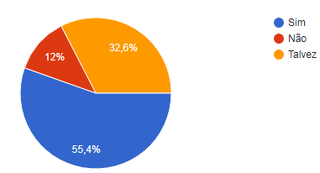
Gráfico 9 - Viabilidade do uso do cliente

Pergunta 10: Você utilizaria um aplicativo no qual você fornecesse serviços de maneira autônoma?
Juntamente com a pergunta anterior, esta pergunta é fundamental para analisar se fornecedores de serviços utilizariam o aplicativo.

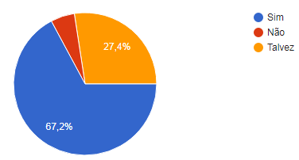
Gráfico 10 - Viabilidade do uso do fornecedor

4. FUNCIONAMENTO DO APLICATIVO

4.1 Cadastro e Login

O usuário poderá se cadastrar gratuitamente no aplicativo, especificando se deseja utiliza-lo como cliente ou fornecedor. Cada tipo de conta terá acessos distintos, tendo em vista que o fornecedor cadastrará seus serviços e o cliente buscará por eles.
Ao abrir o aplicativo, o usuário terá acesso a tela de login onde deverá informar seu e-mail e senha, e poderá também recuperá-la caso tenha esquecido.

4.2 Acesso do cliente

O cliente terá seu próprio perfil, onde serão visíveis suas informações básicas.
A busca por serviços será realizada pelo cliente, portanto ele terá acesso à uma lista de categorias de serviços. Ao selecionar o tipo serviço desejado, o cliente deverá preencher um pequeno formulário onde especificará o seu problema, tal informação será enviada ao fornecedor e o cliente deverá aguardar até que o mesmo entre em contato através do chat dentro do próprio aplicativo.
O cliente poderá consultar, depois de enviado o formulário, o status de sua solicitação, sendo exibida e identificada por cores. Será exibido cinco diferentes estágios: aguardando fornecedor, em análise com fornecedor, aguardando concerto, finalizado e cancelado.

4.3 Acesso do fornecedor

Para cadastrar seus serviços, o fornecedor deverá informar a categoria qual deseja exercer a manutenção e seu endereço, para que o aplicativo busque por clientes próximos a ele.
Será visível para o fornecedor o status de seus serviços que também serão exibidos em cores, como serviço em andamento, finalizado e cancelado. Portanto enquanto o fornecedor não finalizar seu serviço o mesmo será apresentado como “serviço em andamento”.

4.4 Solicitação de serviços e pagamento

Ao fornecedor receber uma solicitação de serviço, ficará visível em sua barra de notificações, clicando na notificação ele será direcionado para o aplicativo onde verá um formulário com os detalhes do serviço, como a marca, garantia e uma descrição do problema. E então o fornecedor poderá escolher entre aceitar ou recusar o serviço.
Ao aceitar o serviço o fornecedor é notificado que deverá pagar uma taxa para a utilização do chat, para que ele possa entrar em contato com o cliente, mas caso recuse nada será cobrado.

5. DESENVOLVIMENTO DO APLICATIVO

5.1. A Equipe

A equipe de desenvolvimento do aplicativo Helper é composta por: Um desenvolvedor, um designer e um analista de sistemas.

5.2. Nome do aplicativo

O nome do aplicativo foi definido como Helper pois na língua inglesa esta palavra significa “ajudante”. Desta forma, a ideia do aplicativo é auxiliar na procura de serviços e clientes, com o objetivo de ser como um ajudante para facilitar o cotidiano do usuário.

5.2.1. Logotipo
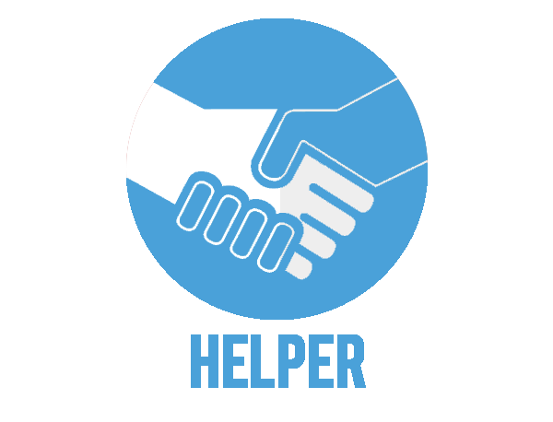
Figura 1 - Logotipo

De acordo com a psicologia das cores, quando uma cor está inserida de forma correta, pode proporcionar múltiplas sensações no ser humano.
O azul, utilizado no logotipo, possui uma ampla e complexa influência, pois é considerada uma cor que transmite confiança e lealdade, e é muita utilizada para demonstrar modernidade e tecnologia.
O aperto de mãos no centro do logo representa o cliente, o fornecedor e a negociação feita entre eles, expressa sentimento de afinidade e confiança entre os dois indivíduos e a concretização de um contrato formal.

5.3. Tecnologias usadas

Para o desenvolvimento do aplicativo, foram utilizados softwares específicos e tecnologias para a realização de cada etapa, sendo eles:

Microsoft Word

Utilizado para o desenvolvimento da monografia.

Microsoft PowerPoint

Utilizado para o desenvolvimento das apresentações em slides ao longo do desenvolvimento do projeto.

Visual Studio Code

É um editor de código-fonte open-source desenvolvido pela Microsoft.

Draw.io

Utilizado para a criação dos diagramas do projeto.

Photoshop CC

Utilizado para o desenvolvimento do logotipo e do design gráfico do aplicativo.

Adobe XD

Utilizado para desenvolver a prototipação das telas do aplicativo.

Postman

Ferramenta para testes de requisições.

Bit bucket

Ferramenta de hospedagem de projetos.

NodeJs

Interpretador de código JavaScript.

Git client

Ferramenta para baixar/atualizar os códigos fontes.

Trello

Aplicativo utilizado para a organização da equipe.

Google Forms
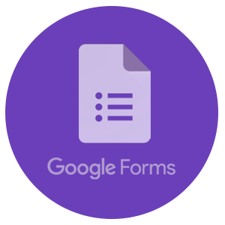 Utilizado para a realização do questionário para o levantamento de requisitos.

5.4. Linguagem de Programação

Para o desenvolvimento do aplicativo, foram utilizadas as linguagens Java e JavaScript.
O Java é uma linguagem de programação orientada a objetos, é uma das mais conhecidas e utilizadas atualmente. É uma linguagem multiplataforma, sua aplicação ocorre sem nenhum envolvimento com o sistema operacional pois é compilada para um bytecode que é interpretado por uma máquina virtual (Java Virtual Machine). Desse modo, ela possui a capacidade de rodar em diferentes sistemas, tais como o Windows, o Linux e o Android.
A linguagem Java foi escolhida para o desenvolvimento do projeto pois é possível utilizá-la na criação de aplicativos para dispositivos móveis e contar com um bom suporte, por possuir uma grande comunidade de usuários, facilitando a busca por informações.
O JavaScript é uma linguagem de programação interpretada e altamente dinâmica, é uma das tecnologias mais importantes e utilizadas na internet, foi escolhida pelo desenvolvedor para realizar a interação do usuário com o aplicativo.
A linguagem tem como principal característica executar programas localmente ao invés de servidores na internet, permitindo a criação de softwares completos e dinâmicos. Por possuir compatibilidade com a maioria dos navegadores modernos, o JavaScript é a linguagem de programação cliente-side (lado do cliente) mais utilizada. Através dela é possível desenvolver aplicativos para smartphones ou programas desktop.

5.4.1. Frameworks

Juntamente com as linguagens de programação, foram utilizados os seguintes frameworks para o desenvolvimento do aplicativo:
O AngularJs é um framework JavaScript open source de desenvolvimento front-end. Tem como principal objetivo facilitar o desenvolvimento, a configuração e principalmente, os testes do projeto.
O framework foi escolhido com o propósito de facilitar a construção do aplicativo e por ser uma linguagem muito utilizada atualmente.
O Ionic é um framework open source para desenvolvimento de aplicativos móveis multiplataforma. Possibilita a implementação do app utilizando tecnologias normalmente utilizadas para o desenvolvimento do front-end de soluções web: HTML, CSS e JavaScript.
O Spring é um framework open source para a plataforma Java, sendo um dos mais conhecidos e utilizados. Implementa um grande número de funções e tem o propósito de facilitar o processo de configuração e publicação de aplicações. A intenção é ter o seu projeto rodando o mais rápido possível e sem complicação.

5.5. Ambiente de Desenvolvimento

O seguinte software foi escolhido com o objetivo de facilitar no desenvolvimento do aplicativo e por ser totalmente gratuito.
O Eclipse é uma IDE open-source, desenvolvida principalmente para aplicações Java, porém também suporta outras linguagens. O objetivo é desenvolver de forma rápida, gerando trechos de códigos óbvios e auxiliando em sua criação.

5.6. Sistema De Gerenciamento De Banco De Dados

O SGBD (Sistema de Gerenciamento de Banco de Dados) escolhido foi o MySql, é atualmente um dos mais populares. Utiliza a linguagem SQL (Linguagem de Consulta Estruturada) como interface.
Possui excelente desempenho e estabilidade, é pouco exigente quanto a recursos de novos hardwares, possui facilidade no manuseio e código fonte aberto. Porém é acusado de não ter um bom desenvolvimento e depuração de ferramentas em comparação aos bancos de dados pagos, além de existirem situações de vulnerabilidade de segurança.
O XAMPP foi utilizado como um servidor independente de plataforma, software livre, que consiste principalmente na base de dados MySQL.
Para criar, alterar e remover dados das tabelas, executar códigos SQL e manipular campos chaves, foi utilizado o PhpMyAdmin. É um aplicativo web de código aberto desenvolvido em PHP para administração do MySQL pela Internet, muito utilizado por programadores web que necessitam manipular bases de dados.

5.7 Levantamento de requisitos

Para iniciar o desenvolvimento de um sistema, um dos primeiros passos a ser executado é o levantamento de requisitos para a construção do produto final. Através dele é possível identificar os requisitos funcionais do sistema e assim desenvolver um modelo conceitual que será utilizado para orientar na criação do software.
Os seguintes requisitos funcionais foram definidos para o desenvolvimento do aplicativo:
Requisitos Funcionais | Descrição
R001 | Cadastrar fornecedores
R002 | Cadastrar clientes
R003 | Cadastrar serviços
R004 | Cadastrar ordem de serviço
R005 | Cadastrar cartão
R006 | Realizar login
R007 | Realizar logout
R008 | Consultar ordem de Serviço
R009 | Consultar chat
R010 | Consultar notificações
R011 | Consultar localização
R012 | Consultar inserção
R013 | Consultar histórico
R014 | Consultar solicitação de serviço
R015 | Consultar status de serviço
R016 | Consultar categorias
R017 | Consultar perfil (cliente e fornecedor)
R018 | Deletar serviço
R019 | Alterar serviço
R020 | Alterar perfil
R021 | Alterar senha
Tabela 1 - Requisitos Funcionais

5.8 Caso de uso

5.8.1 Atores

O aplicativo possui dois atores, sendo eles:
1. Fornecedor: Acessará o aplicativo para cadastrar serviços e entrar em contato com clientes.
2. Cliente: Acessará o aplicativo para buscar por serviços e fornecedores de acordo com sua necessidade.
3. Administrador: Acessará o aplicativo para cadastrar, consultar, alterar e deletar dados.

5.8.2. Diagrama de Caso de Uso

O Diagrama de Caso de Uso é utilizado para descrever as principais funcionalidades do sistema e suas interações com os usuários. Através dele também é possível realizar o levantamento de requisitos funcionais.
O diagrama foi desenvolvido levando em consideração que o usuário (fornecedor ou cliente) já tenha realizado seu login no aplicativo.

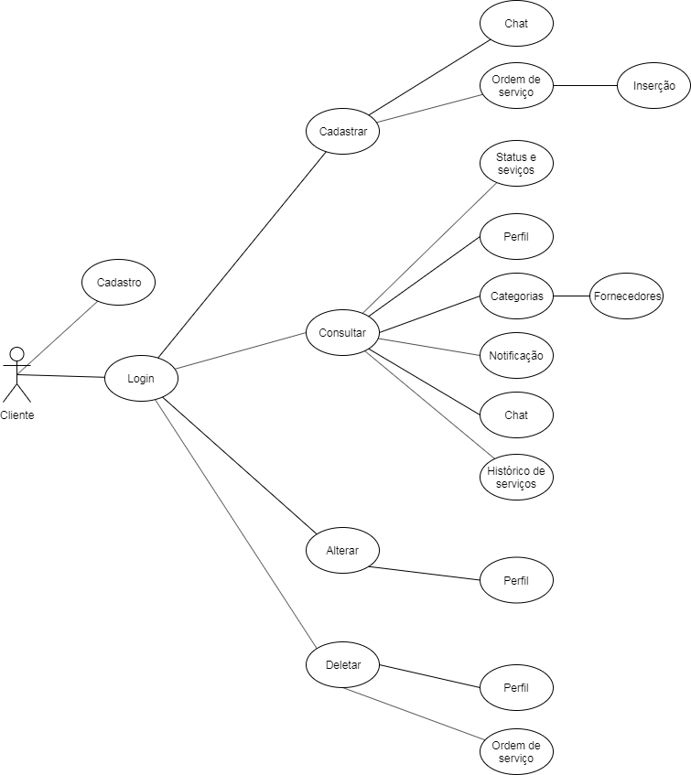
Diagrama 1 - Caso de uso (cliente)
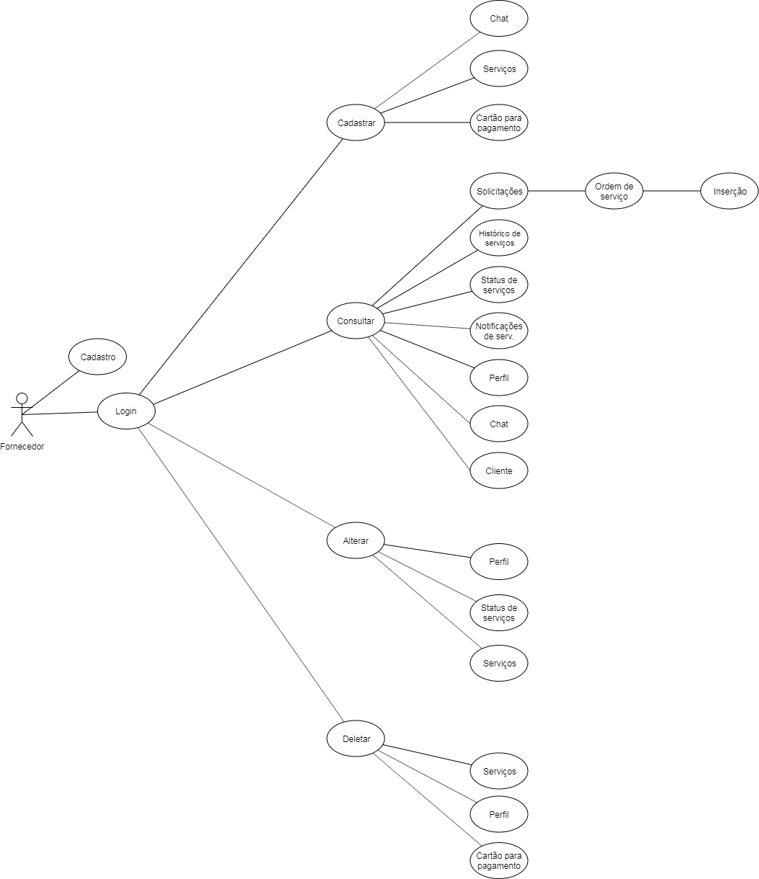
Diagrama 2 - Caso de uso (fornecedor)
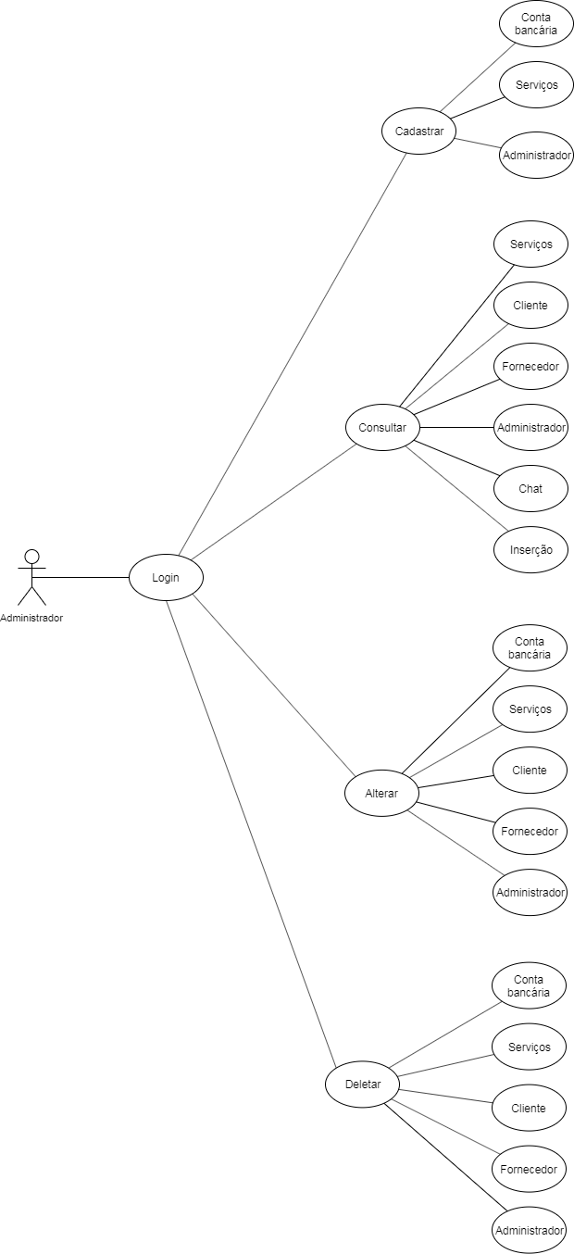
Figura 2 - Diagrama caso de uso (Administrador)

5.8.3. Descritivos do diagrama de casos de uso

Caso de Uso 1: Realizar Cadastro.
Atores: Fornecedor e cliente.
Descrição: Realizar o cadastro para obter login.

Fluxo Principal: Realização de Cadastro
- O ator preenche dados pessoais.
- O sistema verifica preenchimento de campos obrigatórios.
- O sistema valida dados.
- Cadastro realizado com sucesso.

Fluxo Alternativo: Erro.
- O sistema emite a mensagem “Preencha todos os campos obrigatórios. ”
- O sistema retorna para a tela de cadastro

Caso de Uso 2: Realizar login.
Atores: Fornecedor e cliente.
Descrição: Realizar login para acessar o aplicativo.
Pré-condição: Possuir cadastro no aplicativo.

Fluxo principal: Realização de login.
- Ator insere e-mail.
- Ator insere senha.
- O sistema verifica o preenchimento de campos obrigatórios.
- O sistema verifica se e-mail e senha estão corretos.
- Login realizado.

Fluxo alternativo: Erro.
- O sistema emite a mensagem: “e-mail ou senha incorretos. Tente novamente. ”
- O sistema retorna para a tela de login.

Caso de Uso 3: Cadastro de serviços.
Atores: Fornecedor.
Descrição: Cadastrar serviços.
Pré-condição: O ator deve estar logado como fornecedor no aplicativo.

Fluxo principal: Cadastro de serviços.
- Ator especifica categoria de serviço.
- Ator insere nome completo e endereço.
- Sistema verifica preenchimento de campos obrigatórios.
- Sistema verifica endereço.
- Serviço cadastrado.

Fluxo alternativo: Erro.
- Sistema emite a mensagem “Preencha todos os campos obrigatórios para cadastrar seu serviço. ”
- Sistema retorna para a tela de cadastro de serviços.

Caso de Uso 4: Contato com o cliente.
Atores: Fornecedor
Descrição: Liberação de chat com o cliente.
Pré-condição: Aceitar serviço.

Fluxo principal: Liberar o chat com o cliente.
- Ator recebe solicitação de serviço.
- Sistema verifica se o ator aceitou a solicitação
- Sistema verifica se o ator aceitou a cobrança para liberação do chat.
- Sistema libera o chat.
- Ator entra em contato com o cliente.

Fluxo alternativo: Recusar cobrança.
- Sistema emite a mensagem: “Você tem certeza que deseja recusar serviço? ”
- Sistema verifica confirmação do ator.
- Sistema direciona para a página inicial do aplicativo.
Caso de uso 5: Ordem de serviço.
Atores: Cliente.
Descrição: Envio ordem de serviço.
Pré-condição: O ator deve estar logado no aplicativo.

Fluxo Principal: Enviar de ordem de serviço.
- O ator seleciona a categoria a qual necessita de manutenção.
- O ator insere marca do produto.
- O ator insere modelo do produto.
- O ator insere endereço.
- O ator insere prazo.
- O ator especifica a garantia do produto.
- O sistema verifica preenchimento de campos obrigatórios
- O sistema envia ordem de serviço.

Fluxo alternativo: Erro ao enviar ordem de serviço.
- Sistema emite mensagem “Preencha todos os campos obrigatórios para enviar ordem de serviço. ”
- Sistema retorna para tela de envio de ordem de serviço.

Caso de uso 6: Cadastro de cartão.
Atores: Fornecedor
Descrição: Cadastrar cartão para pagamento.
Pré-condições: O ator deve estar logado como fornecedor no aplicativo.

Fluxo Principal: Cadastrar cartão
- O ator insere número do cartão.
- O ator insere nome do titular do cartão.
- O ator insere data de validade.
- O ator insere número de segurança (CVV).
- Cartão cadastrado.

Fluxo alternativo: Erro.
- O sistema emite a mensagem: “Cartão inválido. Preencha os campos novamente. ”
- O sistema redireciona para a tela de cadastro de cartão.

Caso de uso 7: Alterar perfil.
Atores: Cliente, fornecedor e administrador.
Descrição: Alterar dados do perfil.
Pré-condição: O ator deve estar logado no aplicativo.

Fluxo principal: Alterar dados do perfil.
- O ator acessa tela de alteração de dados do perfil.
- O ator altera dados do perfil.
- O ator confirma alteração de dados.
- O sistema altera os dados do ator.

Fluxo alternativo 1: Erro.
- O sistema emite mensagem: “Preencha todos os campos obrigatórios. ”
- O sistema redireciona para tela de alteração de dados.

Fluxo alternativo 2: Cancelamento de alteração.
- O sistema emite mensagem: “Tem certeza que deseja cancelar alteração? ”
- O sistema verifica confirmação do ator.
- O sistema retorna para a tela principal do aplicativo.

Caso de uso 8: Alterar status de serviço.
Atores: Fornecedor.
Descrição: Alteração de status de serviço.
Pré-condição: Obter um serviço pendente.

Fluxo principal: Alterar status de serviço.
- O ator acessa tela de status de serviço.
- O ator seleciona serviço desejado.
- O ator seleciona novo status de serviço.
- O ator confirma alteração de status.
- O sistema altera status de serviço.

Fluxo alternativo: Cancelamento de alteração.
- O sistema emite mensagem: “Tem certeza que deseja cancelar a alteração? ”
- O sistema verifica confirmação do ator.
- O sistema retorna para tela de status de serviço.

Caso de uso 9: Alterar serviço.
Atores: Fornecedor.
Descrição: Alteração de serviço.
Pré-condição: Obter serviço cadastrado.

Fluxo principal: Alterar serviço.
- O ator seleciona serviço que deseja alterar.
- O ator altera dados do serviço.
- O ator confirma alteração.
- O sistema altera dados do serviço.

Fluxo alternativo 1: Erro.
- O sistema emite mensagem: “Preencha todos os campos obrigatórios. ”
- O sistema redireciona para tela de serviços cadastrados.

Fluxo alternativo 2: Cancelamento de alteração.
- O sistema emite mensagem: “Tem certeza que deseja cancelar alteração? ”
- O sistema verifica negação do ator.
- O sistema retorna para a tela de serviços cadastrados.
Caso de uso 10: Deletar serviço.
Atores: Fornecedor.
Descrição: Excluir serviço.
Pré-condição: Obter serviço cadastrado.

Fluxo principal: Deletar serviço
- O ator acessa tela de serviços cadastrados.
- O ator seleciona serviço que deseja deletar.
- O sistema emite mensagem: “Tem certeza que deseja deletar o serviço? ”
- O sistema verifica confirmação do ator.
- O sistema deleta serviço.

Fluxo alternativo: Cancelamento.
- O sistema emite mensagem: “Tem certeza que deseja deletar o serviço? ”
- O sistema verifica negação do ator.
- O sistema retorna para tela de serviços cadastrados.

Caso de uso 11: Deletar cartão de pagamento.
Atores: Fornecedor.
Descrição: Deletar cartão.
Pré-condição: Possuir cartão cadastrado.

Fluxo principal: Deletar cartão de pagamento
- O ator acessa a tela de cartões cadastrados.
- O ator seleciona cartão que deseja deletar.
- O ator confirma que deseja deletar o cartão cadastrado.
- O sistema deleta cartão cadastrado.

Fluxo alternativo: Cancelamento.
- O sistema emite a mensagem: “Tem certeza que deseja deletar o cartão? ”
- O sistema verifica negação do autor.
- O sistema retorna para a tela de cartões cadastrados.
Caso de uso 12: Deletar perfil
Atores: Fornecedor, cliente e administrador.
Descrição: Excluir perfil cadastrado.
Pré-condição: Possuir cadastro no aplicativo.

Fluxo principal: Deletar perfil.
- O ator acessa tela de perfil.
- O ator seleciona a opção “deletar perfil”.
- O sistema emite mensagem: “Tem certeza que deseja deletar seu perfil? ”
- O sistema verifica confirmação do ator.
- O sistema desativa perfil.

Fluxo alternativo: Cancelamento.
- O sistema emite a mensagem: “Tem certeza que deseja deletar seu perfil? ”
- O sistema verifica negação do autor.
- O sistema retorna para a tela principal do aplicativo.

5.9 Diagrama de Fluxo de dados

Um diagrama de fluxo de dados (DFD) mapeia o fluxo de informações do sistema, utilizando retângulos, losangos e flechas para mostrar entradas e saídas de dados, pontos de armazenamento e as rotas entre cada destino.
As informações são representadas de tal forma:
- Retângulos: entidade externa.
- Flechas: fluxo de dados.
- Losangos: Relações entre entidades.
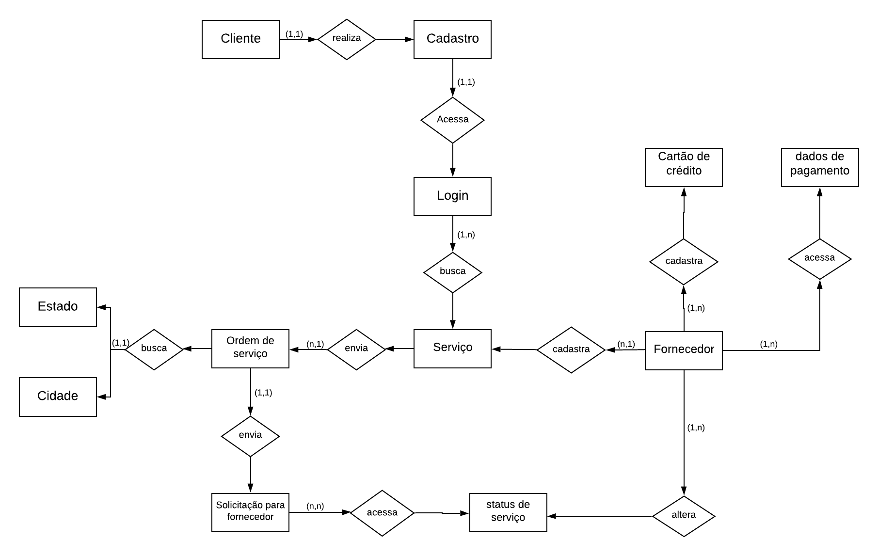
Diagrama 3 - Fluxo de dados

5.10 Diagrama Entidade-Relacionamento

O DER (Diagrama Entidade-Relacionamento) é a representação gráfica das funcionalidades do sistema, com uma linguagem comum para facilitar a comunicação entre analistas e desenvolvedores.
Para o desenvolvimento do diagrama, é necessário seguir algumas regras:
- Retângulos: representam as entidades.
- Elipses: representam os atributos.
- Losangos: representam os relacionamentos.
- Cardinalidade (n, n): definição do grau de relação entre duas entidades.

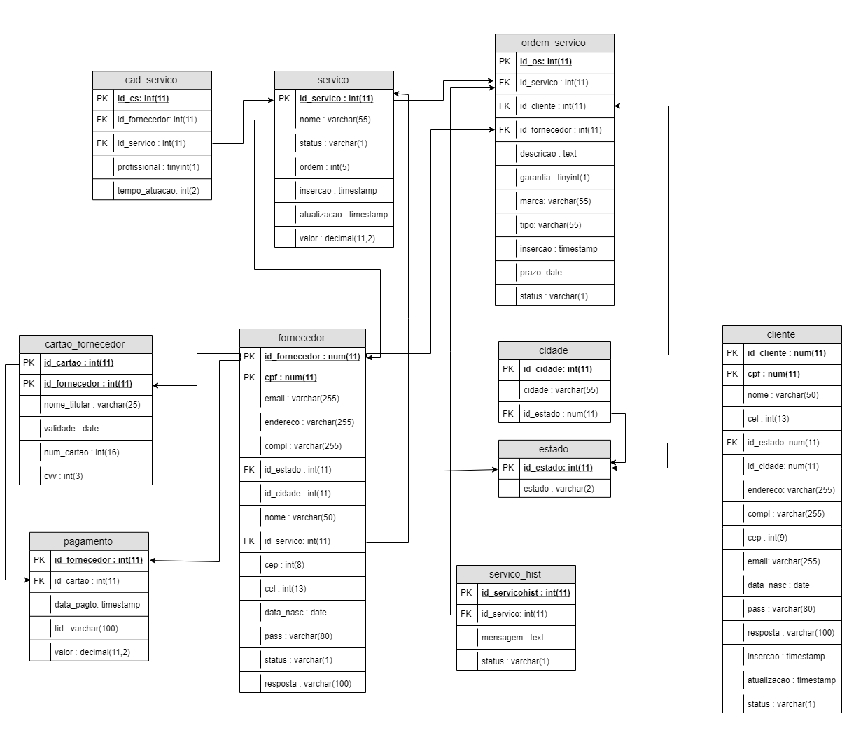

Diagrama 4 - Entidade-Relacionamento

5.11 Diagrama de sequência

Diagrama de sequência é um diagrama usado em UML (Unified Modeling Language), representando a sequência de processos, ele descreve a maneira como os grupos de objetos colaboram em algum comportamento ao longo do tempo. O diagrama registra o comportamento de um único caso de uso e exibe os objetos e as mensagens passadas entre esses objetos no caso de uso.

5.11.1 Cadastro do cliente

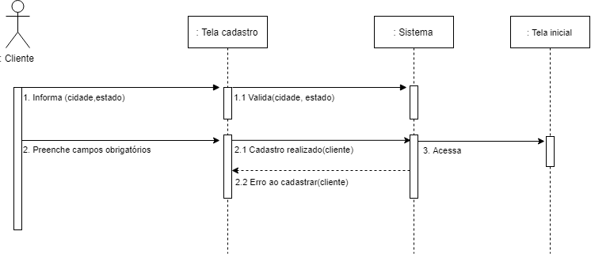
Figura 3

5.11.2 Cadastro do fornecedor

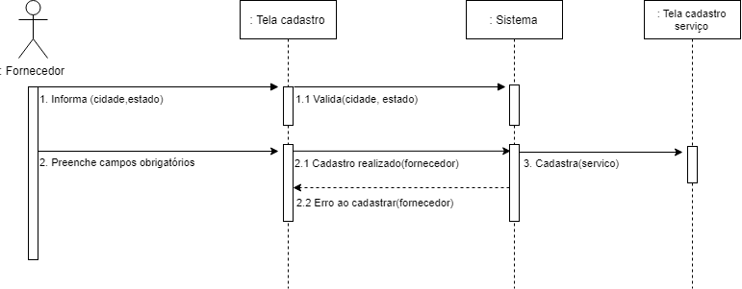
Figura 4

5.11.3 Cadastro de serviços

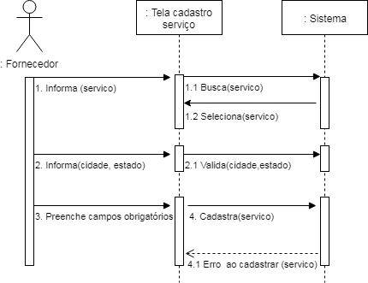

5.11.4 Envio de ordem de serviço

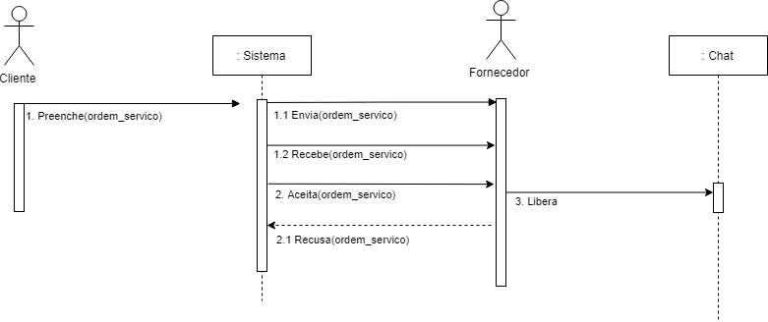

5.12 Diagrama de estado

Um diagrama de estado é a representação de um estado ou situação em que um objeto se encontra no decorrer da execução dos processos de um sistema. É uma maneira eficiente e clara de descrever todos os possíveis estados de um sistema, assim como quais eventos levam transição de um estado para outro.

5.12.1 Descrição de acesso do cliente

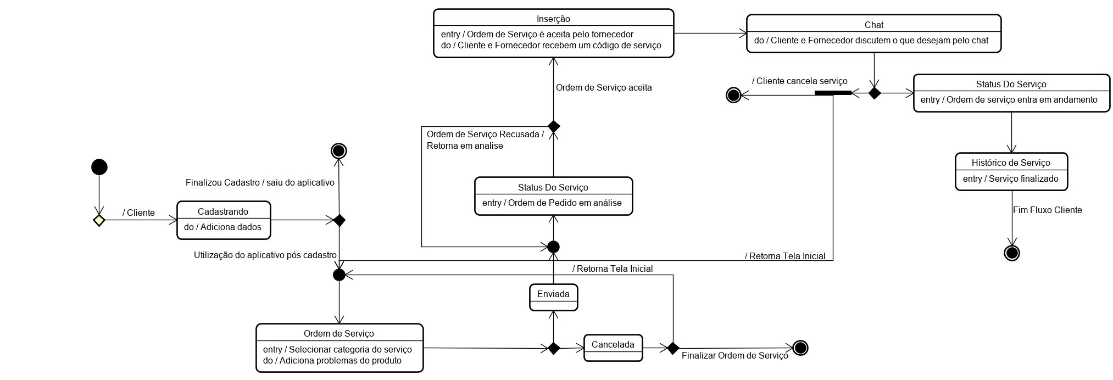

5.12.2 Descrição de acesso do fornecedor

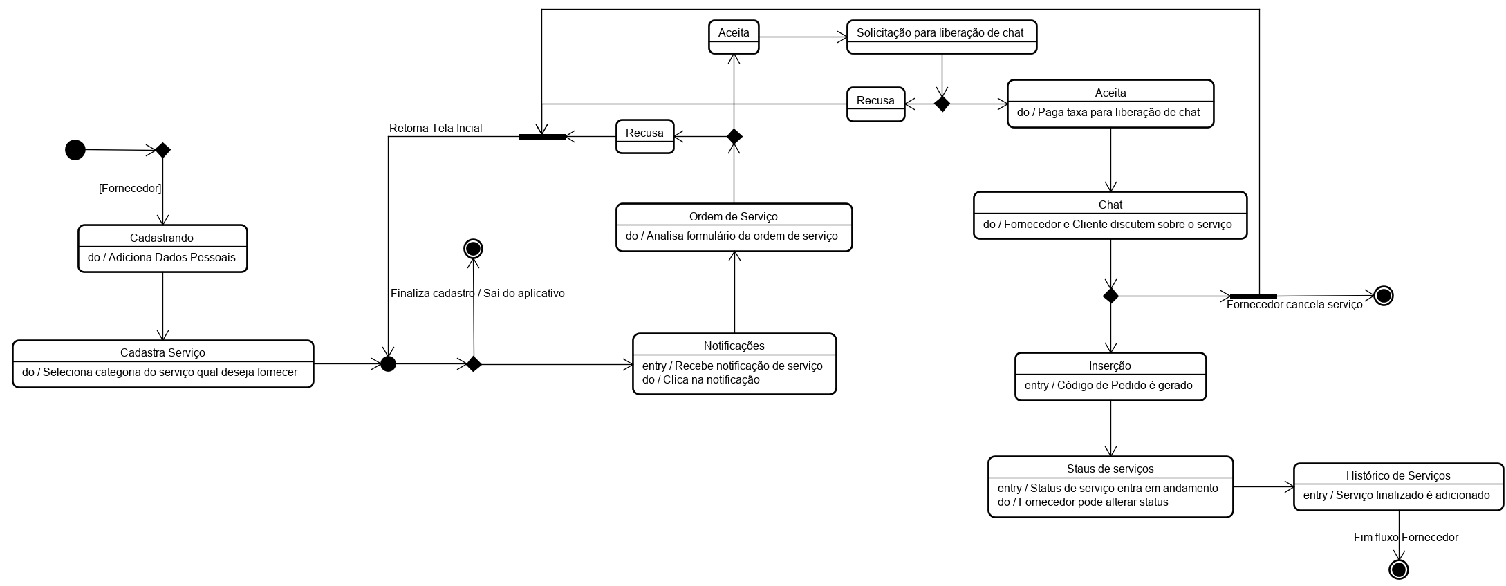

5.13 Modelo físico de tabelas

5.13.1 Estrutura da tabela ‘cartão_fornecedor’

Coluna | Tipo | Atributos | Nulo | Predefinido | Extra | Ligações para
id_cartao | int(11) |  | Não |  | auto_increment
nome_titular | varchar(25) |  | Não
validade | date |  | Não
num_cartao | int(16) |  | Não
cvv | int(3) |  | Não
id_fornecedor | int(11) |  | Não |  |  | fornecedor.id_fornecedor  ON UPDATE RESTRICT  ON DELETE RESTRICT

5.13.2 Estrutura da tabela ‘cidade’
cidade
Coluna | Tipo | Atributos | Nulo | Predefinido | Extra | Ligações para
id_cidade | int(11) |  | Não |  | auto_increment
cidade | varchar(55) |  | Não
id_estado | int(11) |  | Não |  |  | estado.id_estado  ON UPDATE RESTRICT  ON DELETE RESTRICT

5.13.3 Estrutura da tabela ‘estado’
Coluna | Tipo | Atributos | Nulo | Predefinido | Extra | Ligações para
id_estado | int(11) |  | Não |  | auto_increment
estado | varchar(2) |  | Não

5.13.4 Estrutura da tabela 'cliente'
Coluna | Tipo | Atributos | Nulo | Predefinido | Extra | Ligações para
id_cliente | int(11) |  | Não |  | auto_increment
nome | varchar(55) |  | Não
cel | int(13) |  | Não
id_estado | int(11) |  | Não |  |  | -> estado.id_estado  ON UPDATE RESTRICT  ON DELETE RESTRICT
id_cidade | int(11) |  | Não |  |  | -> cidade.id_cidade  ON UPDATE RESTRICT  ON DELETE RESTRICT
cpf | int(13) |  | Não
endereco | varchar(255  ) |  | Não
compl | varchar(255  ) |  | Sim | NULL
cep | int(9) |  | Não
email | varchar(100  ) |  | Não
data_nasc | date |  | Não
pass | varchar(80) |  | Não
resposta | varchar(100  ) |  | Não
insercao | timestamp |  | Não
atualizacao | timestamp |  | Sim | NULL
status | varchar(1) |  | Não

5.13.5 Estrutura da tabela ‘fornecedor’
Coluna | Tipo | Atributos | Nulo | Predefinido | Extra | Ligações para
id_fornecedor | int(11) |  | Não |  | auto_increment
email | varchar(255  ) |  | Não
endereco | varchar(255  ) |  | Não
id_estado | int(11) |  | Não |  |  | -> estado.id_estado  ON UPDATE RESTRICT  ON DELETE RESTRICT
id_cidade | int(11) |  | Não |  |  | -> cidade.id_cidade  ON UPDATE RESTRICT  ON DELETE RESTRICT
id_servico | int(11) |  | Não |  |  | -> servico.id_servico  ON UPDATE RESTRICT  ON DELETE RESTRICT
cpf | int(11) |  | Não
nome | varchar(50) |  | Não
cep | int(8) |  | Não
cel | int(13) |  | Não
data_nasc | date |  | Não
pass | int(11) |  | Não
status | varchar(1) |  | Não

5.13.6 Estrutura da tabela ‘ordem_servico’
Coluna | Tipo | Atributos | Nulo | Predefinido | Extra | Ligações para
id_os | int(11) |  | Não |  | auto_increment
id_servico | int(11) |  | Não |  |  | -> servico.id_servico  ON UPDATE RESTRICT  ON DELETE RESTRICT
id_cliente | int(11) |  | Não |  |  | -> cliente.id_cliente  ON UPDATE RESTRICT  ON DELETE RESTRICT
id_fornecedor | int(11) |  | Sim | NULL |  | -> fornecedor.id_fornecedor  ON UPDATE RESTRICT  ON DELETE RESTRICT
descricao | text |  | Não
garantia | tinyint(1) |  | Sim | NULL
marca | varchar(55) |  | Não
tipo | varchar(55) |  | Não
insercao | timestamp |  | Não
atualizacao | timestamp |  | Sim | NULL
prazo | date |  | Não
status | varchar(1) |  | Não

5.13.7 Estrutura da tabela ‘pagamento’
Coluna | Tipo | Atributos | Nulo | Predefinido | Extra | Ligações para
id_fornecedor | int(11) |  | Não |  |  | -> fornecedor.id_fornecedor  ON UPDATE RESTRICT  ON DELETE RESTRICT
id_cartao | int(11) |  | Não |  |  | ->  cartao_fornecedor.id_cartao  ON UPDATE RESTRICT  ON DELETE RESTRICT
data_pagto | timestamp |  | Não
tid | varchar(100  ) |  | Não
valor | decimal(11,  2) |  | Não

5.13.8 Estrutura da tabela ‘servico’
Coluna | Tipo | Atributos | Nulo | Predefinido | Extra | Ligações para
id_servico | int(11) |  | Não |  | auto_increment
nome | varchar(55) |  | Não
icone | text |  | Não
status | varchar(1) |  | Não
ordem | int(5) |  | Não
insercao | timestamp |  | Não
atualizacao | timestamp |  | Sim | NULL
valor | decimal(11,  2) |  | Sim | NULL

5.13.9 Estrutura da tabela ‘servico_hist’
Coluna | Tipo | Atributos | Nulo | Predefinido | Extra | Ligações para
id_servicohist | int(11) |  | Não |  | auto_increment
id_servico | int(11) |  | Não |  |  | -> servico.id_servico  ON UPDATE RESTRICT  ON DELETE RESTRICT
id_cliente | int(11) |  | Não |  |  | -> cliente.id_cliente  ON UPDATE RESTRICT  ON DELETE RESTRICT
id_fornecedor | int(11) |  | Sim | NULL |  | -> fornecedor.id_fornecedor  ON UPDATE RESTRICT  ON DELETE RESTRICT
mensagem | text |  | Não
status | varchar(1) |  | Não

5.13.10 Estrutura da tabela ‘cad_servico’

Coluna | Tipo | Atributos | Nulo | Predefinido | Extra | Ligações para
id_cs | int(11) |  | Não |  | auto_increment
id_fornecedor | int(11) |  | Não |  |  | -> fornecedor.id_fornecedor  ON UPDATE RESTRICT  ON DELETE RESTRICT
id_servico | int(11) |  | Não |  |  | -> servico.id_servico  ON UPDATE RESTRICT  ON DELETE RESTRICT
profissional | tinyint(1) |  | Não
tempo_atuacao | int(2) |  | Não

